复习：

响应式页面：

(1)声明viewport元标签

(2)容器尽量使用相对尺寸

(3)文字尽量使用相对大小

(4)图片尽量使用相对尺寸

(5)布局使用流式布局

(6)使用CSS3 Media Query

Bootstrap是一个HTML/**CSS**/JS框架，适用于响应式Web页面开发。内容分为五部分：

(1)起步

下载、基本模板、实例、Bootlint、兼容性

(2)全局CSS样式

(3)组件

(4)JS插件

(5)定制

全局CSS样式：

按钮：

.btn .btn-default

.btn-danger/warning/success/info/primary

.btn-lg/默认/sm/xs

.btn-block

图片：

.img-rounded

.img-circle

.img-thumbnail

.img-responsive

列表：

.list-unstyled

.list-inline

文本：

.text-五种颜色

.bg-五种颜色

.text-left/right/center/justify

.text-uppercase/lowercase/capitalize

今日目标：

(1)全局CSS样式——表格、**栅格布局**、**表单**

(2)组件——简单的组件

1.Boostrap第二部分：全局CSS样式——辅助类

.pull-left

.pull-right

.caret

.close

.center-block

2.Boostrap第二部分：全局CSS样式——排版&代码

3.Boostrap第二部分：全局CSS样式——表格

.table

.table-bordered 带边框的表格

.table-striped 隔行变色的表格

.table-hover 鼠标悬停变色的表格

.table-responsive 响应式表格，用于TABEL父元素DIV

|  |
| --- |
| Bootlint：官方提供的一个用于检查HTML/CSS使用方面错误的工具。 |

练习：如何为tr和td修改背景颜色 —— 自己查看手册

4.Boostrap第二部分：全局CSS样式——栅格布局系统——重点

页面内容布局的三种方式：

(1)TABLE布局

好处：简单容易控制

问题：语义错误，渲染效率低

(2)DIV+CSS布局

好处：语义正确，渲染效率高

问题：不容易控制

(3)Bootstrap栅格布局系统

好处：语义正确，渲染效率高，简单容易控制，实现了响应式

不足：没有！

栅格布局系统的使用方法：

**(1)栅格系统的父元素必须是：**

div.container - 定宽容器

LG:1170px MD:970px SM: 750px XS:100%

div.container-fluid - 变宽容器

width:100%

**(2)在容器中声明“行”**

div.container > div.row

**(3)在“行”中声明“列”**

div.container > div.row > div.col-*-*

**(4)列根据不同的屏幕尺寸分为四组：**

.col-lg-*

.col-md-*

.col-sm-*

.col-xs-*

**(5)一行均分为12等份，每个列必须指定自己的占比：**

.col-lg-1

.col-lg-2

.col-lg-3

.col-lg-...

.col-lg-12

**(6)列可以向后“偏移”指定的宽度**

.col-lg-offset-1

.col-lg-offset-2

.col-lg-offset-....

.col-lg-offset-12

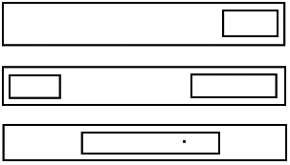

**(7)不同屏幕宽度下的列宽度占比适用于指定屏幕以及更大屏幕**

.col-xs-* 适用于xs/sm/md/lg屏幕

.col-sm-* 适用于sm/md/lg屏幕

.col-md-* 适用于md/lg屏幕

.col-lg-* 适用于lg屏幕

**(8)一个列可以指定不同屏幕下的不同宽度占比**

<div class="col-xs-12 col-sm-9 col-md-6">

<div class="col-xs-12 col-md-6">

**(9)可以指定列在特定的屏幕下实现隐藏**

.hidden-lg

.hidden-md

.hidden-sm

.hidden-xs

.hidden

注意：隐藏只对指定屏幕有效！

**(10)栅格系统可以嵌套使用**

<div class="row">

<div class="col-xs-1">

<div class="row">

<div class="col-xs-6"></div>

</div>

</div>

</div>

**(11)列的排序问题——待续**

午间练习：使用栅格系统实现如下页面布局：

<input class="form-control">

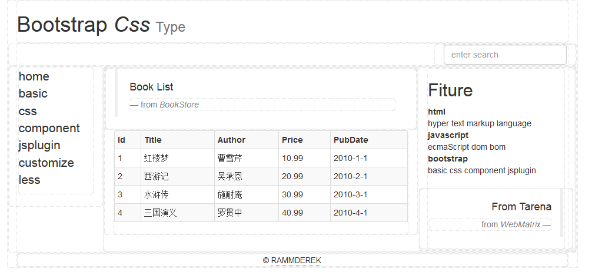

重点练习：响应式网页示例：

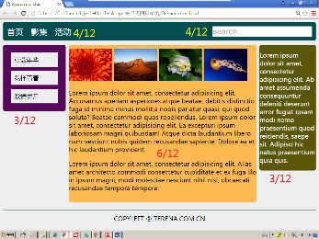 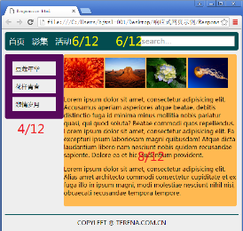 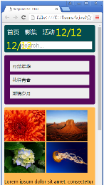

5.Boostrap第二部分：全局CSS样式——表单——难点

难点：(1)相关class较多 (2)HTML结构复杂——HTML5规范

Bootstrap提供了三种形式的表单：

**(1)默认表单**

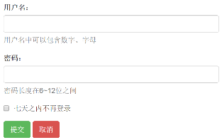

<form>

<div class="form-group">

<label class="control-label"></label>

<input class="form-control">

<span class="help-block"></span>

</div>

</form>

**(2)行内表单**



<form class="form-inline">

<div class="form-group">

<label class="sr-only"></label>

<input class="form-control">

</div>

</form>

**(3)水平表单**

提示：水平表单指在一行中放置label、input、span，需要整合栅格布局系统(变种) 和 表单相关内容。

|  |  |  |
| --- | --- | --- |
|  | **标准栅格系统** | **水平表单中栅格** |
| 外层容器 | div.container 或  div.container-fluid | form.form-horizontal |
| 行 | div.row | div.form-group |
| 列 | div.col-*-* | div.col-*-* |

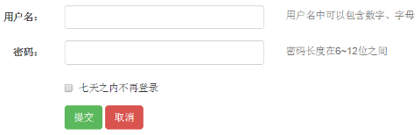

<form class="form-horizontal "> <!--.container-->

<div class="form-group"> <!--.row-->

<div class="col-*-*> <!--.col-*-*-->

<label class="sr-only"></label>

</div>

<div class="col-*-*">

<input class="form-control">

</div>

</div>

</form>

练习：如何在输入框中放置一个对勾、叉号、放大镜？

8.Bootstrap第三部分：组件 —— 下拉菜单

下拉菜单必需的三级结构：

<div class="dropdown">

<a data-toggle="dropdown">触发元素</a>

<ul class="dropdown-menu">隐藏的菜单</ul>

</div>

提示：后面必需引入bootstrap.js，其中会查找data-toggle="dropdown"元素，为其绑定事件监听函数。

9. Bootstrap第三部分：组件 —— 警告框

<div class="alert alert-四种颜色 alert-dismissible">

<span class="close" data-dismiss="alert">&times;</span>

任意文本内容

</div>

课后练习：

(1)面试题：Bootstrap为什么把一行等分为12份？

(2)完成“英特尔中国官网首页”的内容和布局

提示：不用处理字体和颜色相关样式